Ilustracija na naslovnici pozivnice:
dio toka rijeke Drave

HRVATSKA AKADEMIJA ZNANOSTI I UMJETNOSTI
Zavod za znanstveni rad u Varaždinu

i

SVEUČILIŠTE U ZAGREBU

Geotehnički fakultet

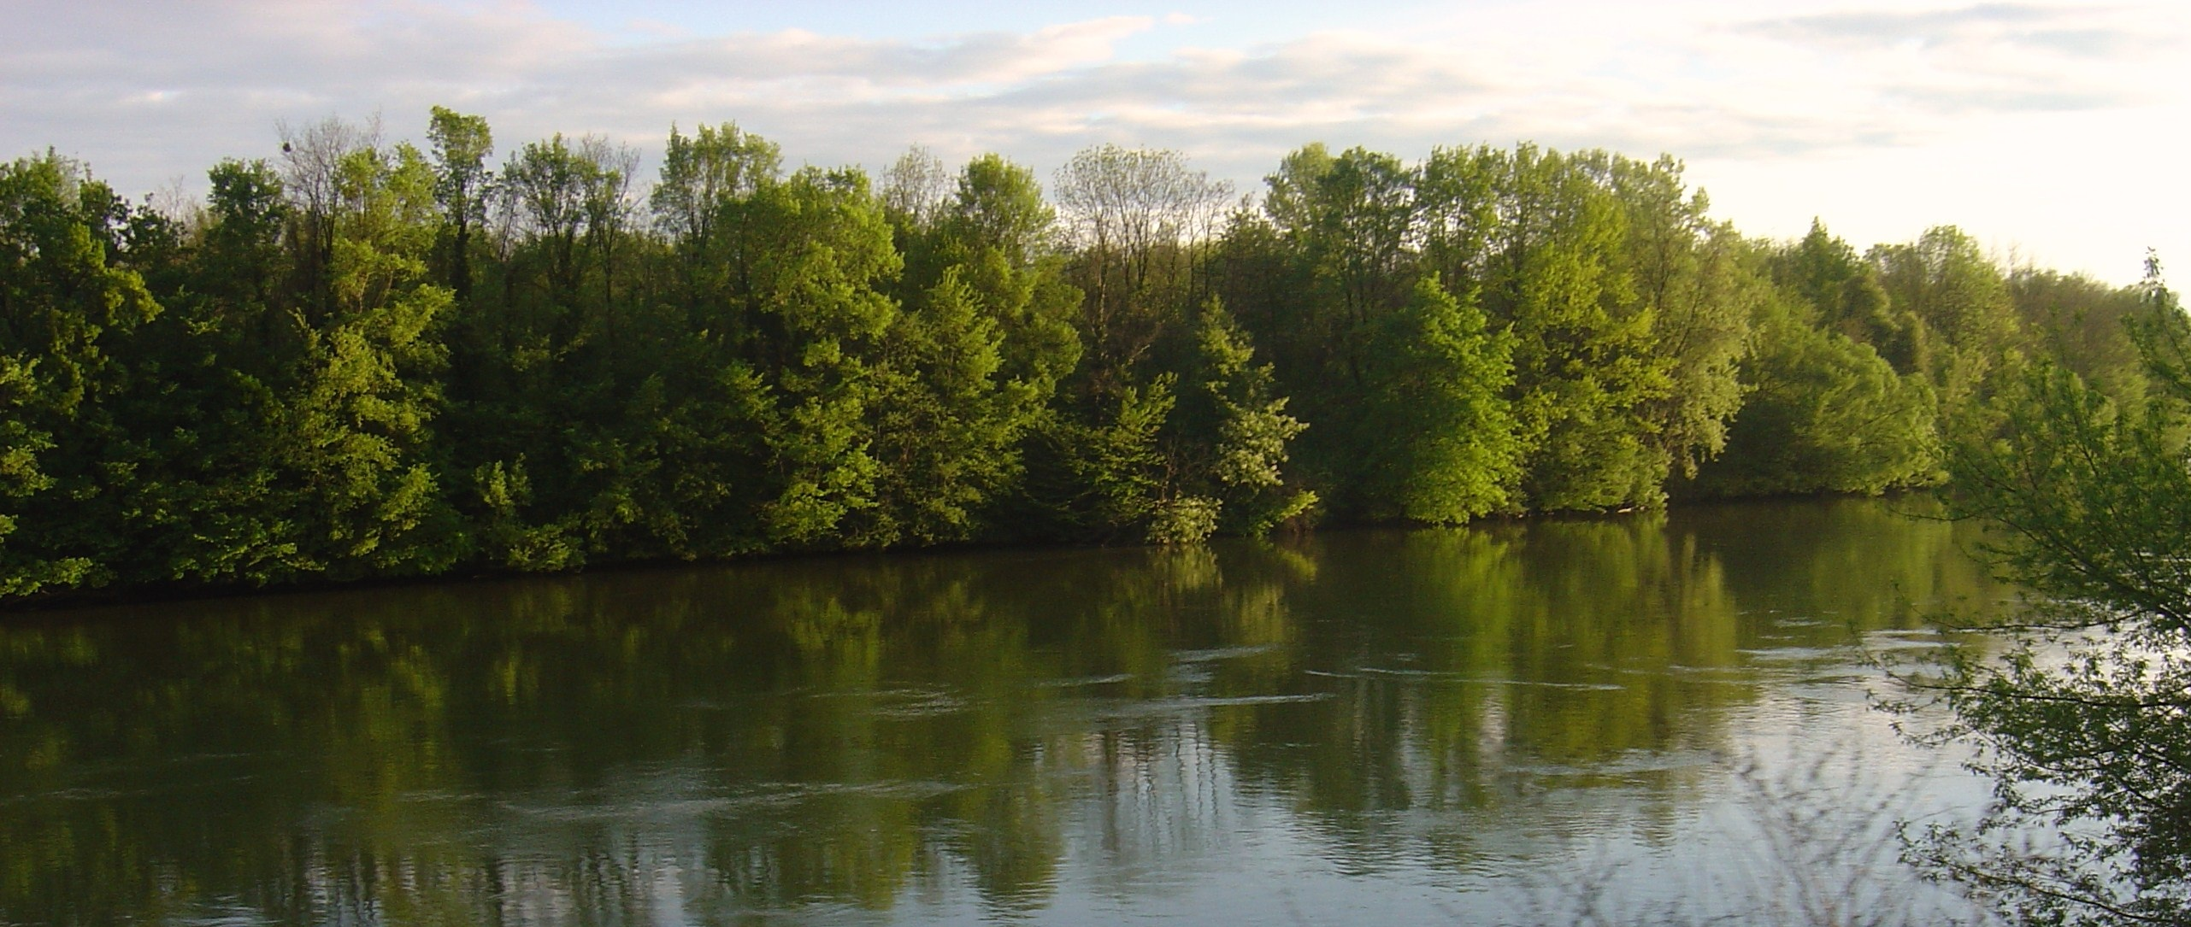

organiziraju znanstveni skup pod nazivom

ODRŽIVO KORIŠTENJE I ZAŠTITA VODA
U SJEVEROZAPADNOJ HRVATSKOJ

u četvrtak, 5. studenoga 2015.
u velikoj predavaonici Geotehničkog fakulteta
Hallerova aleja 7, Varaždin



Program znanstvenog skupa

10.00 sati: otvorenje skupa i pozdravni govori
Predrag ŠTROMAR, župan Varaždinske županije
Goran HABUŠ, gradonačelnik Varaždina
Josip MESEC, dekan Geotehničkog fakulteta Sveučilišta u Zagrebu
akademik Stjepan DAMJANOVIĆ, voditelj Zavoda
Hrvatske akademije u Varaždinu

Moderatori znanstvenog skupa:
Ivan KOVAČ, Vladimir HUZJAN

10.20: početak izlaganja

1. Zvjezdana STANČIĆ, Valentina KRAŠ, Lucija BAIĆ:
Primjena samoniklih vodenih i močvarnih biljnih vrsta u
biljnim uređajima za pročišćavanje otpadnih voda

2. Željka BRKIĆ, Ozren LARVA, Tamara MARKOVIĆ, Maja BRIŠKI:
Zalihe podzemnih voda na području između Koprivnice i Đurđevca

3. Staša BOROVIĆ, Zoran NAKIĆ, Jasmina LUKAČ REBERSKI:
Zaštita podzemnih voda u Međimurskoj županiji

4. Damir RUMENJAK:
Normizacija pokazatelja onečišćenja podzemnih i površinskih
voda primjenom aparata neizrazite logike

11.45 – 12.15: stanka

12.15 sati: nastavak izlaganja

5. Goran KNIEWALD:

Okolišna forenzika u istraživanju i zaštiti prirodnih voda
Predrag TEPEŠ,
6. Irena TOMIEK , Ivan KOVAČ, Tomislav BOLANČA:
Utjecaj urbanih sredina na kakvoću vode površinskog vodotoka Bednja

7. Nikola SAKAČ, Nada GLUMAC, Ivan KOVAČ:
Praćenje koncentracije nitrata, fosfata i detergenata u vodi za ljudsku
potrošnju iz vodoopskrbnog sustava Međimurske županije
(oko 2010-2014.)

8. Ivan KOVAČ, Barica KOVAČEV–MARINČIĆ, Nikolina NOVOTNI-
HORČIČKA, Josip MESEC, Jelena VUGRINEC:
Komparativna analiza koncentracije nitrata u gornjem i donjem
sloju Varaždinskog vodonosnika

Rasprava

Molimo Vas da svoj dolazak potvrdite do 30. listopada 2015.
na e-adresu: varazdin@hazu.hr ili na tel. 042/ 214 - 503

